Педагогический проект
экологической направленности в средней группе
«Цветы вокруг нас»

Автор проекта:
Ерохова О.Г
Воспитатель МКДОУ
детский сад «Огонек»
р.п. Линево 2017год

Я иду по зелёному лугу, высыхает на листьях роса,
Ветер травы качает упруго, и я слышу цветов голоса
Они шепчут - не рви нас, не надо наши гибкие стебли не гни
Мы для глаз и для сердца – отрада украшение родимой земли.
Актуальность:
Красота цветов неоспорима, они прекрасны в любое время года.
Цветы являются одним из вечных символов добра - это чудо, которое создается руками человека и ярким палящим солнцем, дающим возможность растениям произрасти в земле.
В современных условиях проблема экологического воспитания дошкольников приобретает особую остроту и актуальность. Именно в период дошкольного детства происходит становление человеческой личности, формирование начал экологической культуры. Поэтому очень важно разбудить в детях интерес к живой природе, воспитывать любовь к ней, научить беречь окружающий мир.
Очень важно воспитывать у наших детей ответственное отношение к природе, необходимо сделать воспитательную работу незаметной и привлекательной для детей, через мультфильмы, дидактические игры, физминутки, стихи, слушанье музыки, рассматривание картин цветов и т.д.
Тема проекта выбрана не случайно, ведь цветы окружают нас круглый год, принося радость всем. Их аромат прекрасен, а видов цветов великое множество.
Цветы – это не только красота, но и часть живой природы, которую надо беречь и охранять, и, конечно же, знать. Сорвать цветок может каждый, а вот сказать – какой цветок сорвал и для чего, далеко не все.
Паспорт проекта.
Вид проекта: познавательно – исследовательский, творческий, коллективный.
По характеру содержания: ребенок и природа
Участники проекта: дети 4 -5 лет (средняя группа, воспитатели, родители)
По продолжительности: длительный (июнь - август).
Цель проекта: знакомство детей с разнообразием цветов, их строением, условиями, необходимыми для их роста, и влиянием на эмоциональное состояние человека.
Задачи данного проекта:
- Расширение и уточнение представлений детей о цветущих растениях и их разнообразии;
- Закреплять понятия: комнатные, садовые, луговые.
- Формировать бережное отношение к растениям, развивать желание ухаживать за ними.
- Воспитывать любовь к прекрасному, красоте окружающего мира.
- Развивать творческие способности детей, закреплять умение отражать полученные впечатления в рисунках, творческих работах.
- Вовлечь родителей в проектную деятельность.
Основные формы реализации проекта:
- Игровая деятельность: дидактические, экологические, настольные и др. игры.
- Детское экспериментирование (опыты, наблюдения, исследования).
- Художественно-творческая деятельность детей и родителей воспитанников (аппликация, рисунки, поделки, изготовление альбомов о цветах).
- Трудовая деятельность (работа в уголке природы группы и в цветниках на участке – уход за растениями).
- Беседы, заучивание стихотворений о цветах.
Методы, используемые в реализации проекта:
- Уголок природы в группе, цветник на участке детского сада.
- Методический инструментарий.
- Материально – техническое (компьютер, фотоаппарат, посуда для экспериментов, рассадники).
- Исследовательские: опыты, проблемные вопросы, наблюдения (самостоятельное, коллективное).
- Наглядный материал:
а) цветы живые, на иллюстрациях;
б) настольно-печатные игры;
в) дидактические игры по экологии;
Предполагаемый результат проекта:
- Дети знают названия разнообразных цветущих растений.
- Умеют ориентироваться в видах растений (комнатные, луговые, садовые).
- Понимают необходимость бережного и заботливого отношения к цветам.
- Видят красоту окружающего мира.
- Родители приняли активное участие в реализации проекта.
- Продукт проектной деятельности: цветники на участке; выставка рисунков и поделок «Калейдоскоп цветов»; альбомы «Садовые цветы», «Луговые цветы»; красная книга «Цветы нашей области»; фотовыставка «Дети и цветы»; развлечение «На цветочной поляне».

План реализации проекта
Этапы проекта | Сроки  этапов  проекта | Задачи этапов проекта
I этап  (подготовительный) | Июнь 2017 г | 1. Выявить уровень знаний детей о цветах.  2. Пополнить развивающую среду: комнатные растения в уголке природы.  3. Изготовить дидактические пособия, необходимые для реализации проекта: игры и атрибуты.  4. Осуществить взаимодействие с родителями с целью обогащения знаний и опыта детей: цветники, рассада.
II этап  (основной) | Июль 2017 г | 1. Сбор иллюстративного и фотоматериала для создания альбомов о цветах и их видах.  2. Наблюдения, эксперименты, трудовая деятельность в цветнике.  3. Выставка рисунков и поделок «Цветы вокруг нас»
III этап  (заключительный) | Август 2017 г | 1. Наблюдения и трудовая деятельность по выращиванию цветов и сбору семян.  2. Выставка альбомов «Садовые цветы», «Луговые цветы» и «Красная книга цветов нашей области».  3. Развлечение «На цветочной поляне»  2. Фотовыставка «Дети и цветы»

Приложение 1
Дидактические игры для детей
1. Дидактическая игра: «Отгадай!». Воспитатель перечисляет характерные признаки цветов, дети пытаются отгадать название цветов. После названия каждого цветка, воспитатель показывает изображение этого цветка.
2. Дидактическая игра: «Рисуем картину». Дети сначала приклеивали, на обведенные по шаблонам изображения, семена гречихи, риса, подсолнечника, гороха, а затем раскрашивают картину.
3. Дидактическая игра: «Собери цветок». Педагог раздаёт детям карточки с изображением стеблей с листьями. Детям показывает карточку с изображением головок цветков разных растений.
Воспитатель. Листья зелёные оживут и свой цветочек найдут.
Ребёнок, у которого есть изображение листьев и стебля к этому цветку отвечает: «Я узнала тебя, ромашка, ты мой стебелёк». Ребёнок получает карточку и составляет цветок.
4. Дидактическая игра: «Собери букет». Дети рассматривают цветы. Затем воспитатель просит детей составить букеты из цветов. Дети отбирают нужные картинки и перечисляют, сколько и каких цветов у них в букете.
Например:
У меня в букете 2 астры 1 георгин, 2 розы.
5. Дидактическая игра: «Назови ласково».
Педагог, бросая мяч ребенку, называет слово. Ребенок, возвращая мяч, произносит его «ласково».
Например:
Цветы – цветочки.
Слова: цветок, стебель, стебли, лист, листья, букет, букеты.
6. Дидактическая игра: «Найди пару»
Карточки с изображением разных цветов разрезаются пополам, детям раздаются по одной половинке цветка. Дети ищут свою половинку. Выигрывает та пара, которая первая составит цветок из 2 половинок.
7. Дидактическая игра: «Домино»
8. Дидактическая игра: «Мозаика»
9. Дидактическая игра: «Какой цветок лишний» (речевая)
Ведущий называет цветы, растущие на клумбе и среди их один луговой.
Ребенок должен назвать, какой цветок лишний по месту произрастания.
Также – среди луговых цветов найти садовый.
10. Дидактическая игра: «Я знаю пять названий садовых (луговых) цветов».
Ребенок перечисляет цветы:
Колокольчик - раз, василек - два, незабудка - три и др.
11. Дидактическая игра: «Цветочный магазин» (по мнемотаблицам)
Ребенок приходит в «магазин», называет характерные особенности цветка, дает описание внешнего вида, называет место произрастания цветка.
12. Дидактическая игра: «Посчитаем цветы» (речевая)
Ребенку предлагается посчитать цветы (по желанию)
Один тюльпан, два тюльпана, три тюльпана и далее.
13. Дидактическая игра: «Назови какое?» (речевая)
Поле, где растут васильки –васильковое
Поле, где растут ромашки – ромашковое
Глаза цвета фиалок - фиалковые
Глаза цвета незабудок - незабудковые
Мед из клевера – клеверный
Аромат ландыша – ландышевый и др.
14. Дидактическая игра «Посади цветок»
На листе изображена клумба, поле (посередине). По краям листа различные цветы (в зависимости от знаний детей) .
Детям предлагается соединительной линией указать место произрастания.
15. Дидактическая игра: «Собери цветок»
Разрезать открытку с изображением цветка и предложить ребенку собрать ее, дать название цветку, указать, где он растет.

Приложение 2
Загадки для детей

Очищают воздух, создают уют,
На окнах зеленеют, круглый год цветут.
Ответ: Цветы.
***
Стоит в саду кудряшка - белая рубашка,
Сердечко золотое. Что это такое?
Ответ: Ромашка.
***
У занесённых снегом кочек,
Под белой шапкой снеговой,
Нашли мы маленький цветочек,
Полузамёрзший, чуть живой.
Ответ: Подснежник.
***
Солнце жжёт мою макушку,
Хочет сделать погремушку.
Ответ: Мак.
***
Вырос он под солнцем жгучим
Толстым, сочным и колючим.
Ответ: Кактус.
***
Золотое решето,
черных домиков полно.
Сколько черненьких домов,
Столько беленьких жильцов.
Ответ: Подсолнух.
***
Над лугом парашютики,
Качаются на прутике.
Ответ: Одуванчики.
***
Снежно-белый, маленький
Вылез на проталинке.
Снега не пугается,
Солнцу улыбается.
Ответ: Подснежник.
***
Цветочек – звёздочка. Он очень мил и прост,
Он – брат родной ночных небесных звёзд.
Его увидишь в поле, у дорог.
Кто он? Голубоглазый…
ВАСИЛЁК.
***
Я шариком пушистым белею в поле чистом,
А дунул ветерок — остался стебелёк.
Вот надел свой сарафанчик
Ярко-жёлтый…
ОДУВАНЧИК.
Малым солнышком горит.
Поседеет – улетит…
***
Свои частицы подарив цветам,
По саду солнце разбросало блики.
Как огоньки, сверкают тут и там:
С утра раскрылись алые…
ГВОЗДИКИ.
***
Вот, скромно голову склоня,
Качаясь, смотрит на меня,
Сквозь снег пробившись,
лёгкий, нежный,
Весенний беленький…
ПОДСНЕЖНИК.
***
Построились шеренгой вдоль дорожки
Красивые цветы на стройной ножке.
Похожие на рюмки и стаканы,
Прекрасны разноцветные…
ТЮЛЬПАНЫ.
***
На кустах в саду растёт,
Запах сладкий, словно мёд.
Но нередко льются слёзы
Тех, кто рвёт их. Это...
РОЗЫ.
***
Длинный тонкий стебелек,
Сверху - алый огонек.
Не растенье, а маяк -
Это ярко-красный ...
МАК.

Приложение 3
Подвижные игры для детей
  - КТО БЫСТРЕЕ ВЫЛОЖИТ ЦВЕТОК. (подвижная)
Дети делятся на 2 равные команды. На полу выкладываются 2 ромашки из лепестков. (лепестков должно быть столько, сколько детей в команде). Командам предлагается перенести цветы на определенное расстояние (5-7 метров) и выложить лепестки вокруг приготовленных серединок.Команды стоят за линией. Каждый участник может взять только один лепесток Игрок начинает движение после того, как предыдущий игрок хлопнет его по руке. Выигрывает та команда, которая раньше соберет цветок.
  - 1-2-3- ВЫРОСЛИ ЦВЕТЫ (разминка)
(дети присели, имитируя нераскрывшиеся бутоны цветов) .
1-2-3- выросли цветы!
(дети поднимаются медленно, вытягивают руки вверх и раскрывают ладони с растопыренными пальчиками – бутоны раскрылись) .
К солнцу потянулись высоко (на носочки)
Стало им приятно и тепло!
Ветерок пролетал, стебельки покачал (ребенок «ветер» пробегает среди детей)
Влево качнулись- низко пригнулись,
Вправо качнулись- низко пригнулись (движения по тексту)
Ветерок, убегай!
Ты цветочки не сломай!
Пусть они цветут, растут, детям радость принесут! («ветерок» убегает)
  - РАЗ, ДВА, ТРИ – К ЦВЕТОЧКУ БЕГИ (подвижная)
При знакомстве малышей с полевыми цветами предлагается :
Дети, вы - пчелки, вам нужно лететь к названному цветочку:
1, 2, 3, к ромашке лети, 1, 2, 3, к колокольчику лети …
Детям можно предложить изготовленных из киндеров пчелок или надеть шапочки.
Цветы – карточки или искусственные раскладываются на «полянке».
Также роль цветов могут выполнять дети в изготовленных родителями шапочках – цветах.

Приложение 4
Пальчиковые игры для детей
«Колокольчики»
В прятки пальчики играют Сжимать и разжимать пальцы рук.
И головки убирают, Открывать и закрывать глаза.
Словно синие цветки,
Распускают лепестки Сводить и разводить пальцы «веером».
Наверху качаются, Качание и наклоны кистей вправо-влево.
Низко наклоняются.
Колокольчик голубой Круговые движения кистями.
Поклонился, повернулся
К нам с тобой.
Колокольчики-цветы Повороты кистями вправо-влево,
Очень вежливы, а ты? Ладони сверху опустить на стол.

«Цветочек для мамочки»
Ой, в нашем цветнике
Большой цветок на стебельке. Раскрывать и закрывать кулачок, пальчики, будто лепестки.
От ветерка качается, Движения руками вправо-влево.
И мне улыбается! Мимика, жесты.
Я мамочку поцелую
И цветочек подарю ей!

Пальчиковая гимнастика «Цветок».
Вырос высокий цветок на поляне, Руки в вертикальном положении ладони
Прижаты друг к другу, округлить пальцы
Утром весенним раскрыл лепестки. Развести пальчики в стороны.
Всем лепесткам красоту и питанье Ритмичное движение пальцами
вместе-врозь.
Дружно дают под землей корешки. Положить ладони тыльной стороной на
стол, пальцы развести .

Пальчиковая гимнастика «На лугу растут цветы».
На лугу растут цветы небывалой красоты. Руки на столе в
вертикальном положении
с опорой на локти, пальцы
раскрыты.
К солнцу тянутся цветы, с ними потянись и ты. Потягивания- руки вверх.
Ветер дует иногда, только это не беда. Взмахи руками, изображая
ветер.
Наклоняются цветочки, опускают лепесточки. Наклонить кисти рук.
А потом опять встают и по-прежнему цветут. Распрямить кисти рук,
пальцы раскрыты.

Пальчиковая гимнастика «Каждый бутончик».
Каждый бутончик склониться бы рад Поставить локти на стол,
пальцы обеих рук собраны в
щепоть – «бутончики».
Влево и вправо, вперед и назад. Раскачивать «бутончики»
вправо-влево, вперед-назад.
От ветра и зноя бутончики эти Соединить вместе локти и
ладони рук, образуя один большой
«букет»
Спрятались живо в цветочном букете.

Пальчиковая гимнастика «Цветы».
Наши нежные цветки распускают лепестки. Поднять кисти рук вверх
с опорой на локти, пальчики
собраны в щепоть, раскрыть
пальчики.
Ветерок чуть дышит, лепестки колышет. Плавное раскачивание
раскрытых пальчиков
влево-вправо.
Наши алые цветки закрывают лепестки. Собрать пальчики обеих рук
в щепоть.
Тихо засыпают, головой качают. Плавное раскачивание пальчиков,
собранных в щепоть, влево-
вправо.

Приложение 5
Стихи для детей
Ромашки
- Эй, ромашки, дайте мне ответ:
Вы откуда, если не секрет?
- Не секрет, - ответили ромашки, -
Нас носило солнышко в кармашке!
Гвоздика
Погляди-ка, погляди-ка,
Что за красный огонек?
Это дикая гвоздика
Жаркий празднует денек.
А когда настанет вечер,
Лепестки свернет цветок,
"До утра! До новой встречи!" -
И погаснет огонек.
Колокольчик
О чём колокольчик звенит на лугу?
Ответить на это я вам не могу.
Но думаю так: Зазвенит он с утра
И слышат цветы - просыпаться пора.
Кувшинки
Солнце заснуло, заснули кувшинки.
Тихо баюкают их камышинки.
Утром, лишь солнечный лучик прольется,
Тотчас кувшинка послушно проснется.
Подснежники
Плакала Снегурочка,
Зиму провожая.
Шла за ней печальная,
Всем в лесу чужая.
Там, где шла и плакала,
Трогая берёзы,
Выросли подснежники -
Снегурочкины слезы.
Незабудки
У собачьей старой будки,
Распустились незабудки.
Наш пушистый рыжий пес,
В незабудки тычет нос:
"Сколько жить на свете буду –
Незабудки не забуду!"
Фиалка
Зимние морозы солнышко прогнало.
Хрупкая фиалка на полянке встала.
К солнцу синий венчик тянется упрямо.
Первую фиалку я сорву для мамы.
Ландыши
Родился ландыш в майский день,
И лес его хранит.
Мне кажется, его задень —
Он тихо зазвенит.
И этот звон услышит луг,
И птицы, и цветы...
Давай послушаем,
А вдруг, услышим — я и ты?

Маргаритки
Маргаритки в саду расцвели.
Очень низко – у самой земли.
Будто бросили коврик у ног.
Но ступить на него я не смог.
Нарциссы
В апреле юном, так малы
Ещё листочки были,
Когда лимонные чехлы
Нарциссы распустили.
И звёздно-жёлтый водопад,
На солнышко похожий,
Безумно радовал мой взгляд
И мамин с папой тоже!
Тюльпан
Май, тепло и скоро лето.
В зелень всё и вся одето.
Словно огненный фонтан -
Раскрывается тюльпан.
Подсолнух
Днём подсолнух в огороде,
Улыбается погоде.
По орбите круговой,
Вертит рыжей головой.
Я, - хвалился он пырею,-
Вместе с Солнцем землю грею!
Роза
На самом красивом участке в саду
Я розу прекрасного цвета найду,
Я буду ее поливать и беречь,
От лишних с жуками и бурями встреч…
Так в доме у нас год за годом идет,
И в доме прекрасная Роза растет.
Она не цветок, а чудесный ребенок,
Она улыбается даже спросонок,
Она хороша как все розы в саду,
Вот только цветет каждый месяц в году!

Колокольчики
Колокольчик – дирижёр.
Палочка взлетает.
В синих фраках дружный хор
Песню запевает.
И несётся перезвон
По лесной поляне:
Динь-динь-дон, динь-динь-дон!
Пойте вместе с нами!

Львиный зев
Мы знаем, как зевает лев,
И это очень жутко!
Но вот цветочек львиный зев
Прозвали, видно, в шутку.
Его зевающие рты –
Такие славные цветы!

Ромашковый букет
Я – ромашковый букет
И меня милее нет.
Как нежны мои милашки –
Желтоглазые ромашки.

Вьюны
Разукрасив все заборы,
Вьют вьюны свои узоры
Доберутся до Луны
Разноцветные вьюны.

Георгины
Георгины – георгины
В цветнике у бабы Зины
Разгорелись ярко-ярко –
Даже солнцу стало жарко.
***
Прекрасный цветочек
На клумбе расцвёл
И весь в чёрных точках
Его ореол.
Он, словно тигровую шкуру надел,
На толстом стебле, очень вид его смел!
Оранжевый с чёрным, его лепесток,
Тигровая лилия – этот цветок!
***
В огороде вырос
Долговязый ирис.
Мы понюхали, лизнули
Даже внутрь заглянули!
Ну, и где ириска?
Нет её и близко!
***
Листья, выпустил, как стрелы.
Он цветёт цветочком белым,
В серединке жёлт цветок,
Голову склоняет вбок,
Смотрит скромно-скромно вниз.
А красавца звать ...НАРЦИСС
***
Словно солнышки в саду!
Я сейчас к ним подойду!
Жёлтые цветочки,
В волосках листочки.
Распускают коготки
Озорные НОГОТКИ.
***
Есть коробка-погремушка, у цветка.
Отцветёт тряхни над ушком, но слегка.
Пирожки из семени - просто смак.
От цветка по имени – Алый мак!
***
Фиалка, виола. Анютины глазки –
Такие простые названья-подсказки
Помогут на клумбах цветок отыскать.
Он скромен, но пышным тюльпанам под стать.
Мы цветы не обижаем,
Мы не рвём их, а сажаем,
Льём им тёплую водицу,
У корней рыхлим землицу.
Будут наши георгины
Выше Оли, выше Нины!

Приложение 6
Сценарий развлечения «Праздник цветов»

Звучит «Вальс цветов» П.И. Чайковского
Фея У нас сегодня Бал цветов,
Бал красок и веселья,
Бал разноцветных лепестков,
Цветного настроенья.

Давайте знакомиться, я фея.

Игра с мячом.
(Все стоя, передают мяч по кругу и при этом называют свой цветок. Последним представляется «Колокольчик»)

Фея: Колокольчик голубой, поиграть хотим с тобой.

Игра «Колокольчик, зазвени»
(Дети бегают под музыку вокруг песочницы, на которой расставлены колокольчики. С окончанием музыки нужно успеть схватить колокольчик и позвенеть. Кому не достанется колокольчик, тот выходит из игры.)

Фея Вместе некогда скучать, продолжаем все играть.

Игра «Собери цветы»
(Дети под музыку собирают цветы из частей – серединок и лепестков.)

Фея: Ребята, посмотрите наш участок превратился в цветочную поляну. А на поляне есть какой-то странный знак. Как вы думаете, что он нам говорит?
Дети: Этот знак говорит о том, что нельзя рвать цветы. Можно ими любоваться…
Фея: Молодцы! Предлагаю их не рвать, а лучше с ними поиграть.

Игра «Раз, два, три – в ромашку попади»
(Дети встают в две команды. Фея держит в руках обручи – ромашки. Дети по очереди берут из корзины мяч и стараются попасть в ромашку)

Фея: Сегодня праздник красоты цветов,
А кто о них загадки отгадать готов?
Загадки о цветах.
Фея Все загадки отгадали, а в магазин цветов сегодня не играли. Хотите поиграть?

Игра «Магазин цветов»
(Проводится игра по аналогии «Магазин красок»)
Звучит тревожная музыка. Приходит сорняк.
Злючка-колючка Ой-ой-ой! Праздник устроили, играют, веселятся. А меня позвать забыли, я тоже расту среди цветов!
Фея: Уважаемая, а вы кто?
Злючка-колючка Я – злючка, колючка, ленивая плетучка! Сейчас вмиг все ваши цветы запутаю-ю-ю, затопчу-у-у! (Путает при этом цветы, составленные детьми из частей)
Фея Нет, нет, нет, мы не дадим тебе цветы в обиду. Ребята, помогите скорее цветам!
(Дети под музыку все вместе собирают цветы)
Злючка-колючка Ха, ха, ха! Все равно вам со мной не справиться, ведь вы еще такие маленькие и слабенькие.
Фея И ничего что маленькие, зато посмотри какие они у нас трудолюбивые садовники.
Игра «Садовники»
(Дети делятся на 2 команды из 3 человек. Первая пара бежит и «вскапывает клумбу», вторая пара подбегает и «садит цветы», третья пара «поливает».)

Фея Вот видишь, какие у нас помощники!
Злючка-колючка Да пока они вам в одном месте помогают, я уже в другом все запутаю-заплету вот так!
Фея Надоела эта колючка! Давайте ребята, возьмемся дружно за прополку сада.
Игра «Прополка»
(Дети держатся друг за другом паровозиком. Последней прицепляется Колючка. Дети должны догнать, схватить и «вырвать» Колючку)

Злючка-колючка Все, все сдаюсь, ваша взяла! Пора ноги уносить, пока весь наряд не испортили, пока мелюзга! (Убегает)
Фея Наконец-то ушла наша незваная гостья. Приглашаю танцевать.

Звучит песня «Не рвите цветы» Ю. Антонова
(Дети танцуют, подпевая и выполняя любые движения под музыку)
Фея Мы играли, веселились,
В саду все славно потрудились!
Примите от меня награду,
Дружить я с вами всегда рада!
(Раздает детям угощение, прощается и уходит)

Приложение 7

Конспект беседы

«Осторожно, ядовитые растения!»

Цели: познакомить детей с ядовитыми растениями; учить детей внимательно относиться к незнакомым растениям в природе; познакомить с правилами безопасного взаимодействия с ядовитыми растениями.

Задачи:
- формировать навыки и умения при взаимодействии с незнакомыми и опасными растениями;
- развивать чувство осторожности;
- формировать общие представления детей о значении ядовитых растений и об их опасностях;
- воспитывать чувство ответственности к своему здоровью.

Словарная работа: клещевина, вороний глаз, красавка, дурман, ландыш, волчье лыко.

Ход беседы.
Воспитатель: Здравствуйте, ребята! Скажите, что такое растения?
Дети: Растения - это деревья, кустарники, трава, цветы.
Воспитатель: Правильно, ребята. А какие растения бывают по отношению к людям?
Дети: Лекарственные и ядовитые.
Воспитатель: Молодцы! Сегодня мы познакомимся с ядовитыми растениями. Итак, ядовитые растения - это те растения, которые содержат химические вещества, которые при попадании в организм человека или животного могут привести к тяжелым заболеваниям и даже иногда к смерти.
Ядовитые вещества, которые находятся в самом растении, для самого растения имеют большое значение, то есть они его защищают. Некоторые вещества ядовитого растения, пройдя определенную обработку, могут даже входить в состав лекарств.
Иногда ядовитые растения являются очень яркими и красивыми. Но вы должны знать, что яркие цвета являются сигналом опасности. Вот поэтому, чтобы не попасть в беду, сейчас мы познакомимся с некоторыми ядовитыми растениями и их внешним видом.
1. Клещевина.
Самое ядовитое растение среди семенных видов. Спустя несколько часов наступает отравление и появляется пожелтение кожи, жжение и боль в животе,тошнота и рвота, головокружения, слабость.
2. Вороний глаз.
Очень ядовиты корневища и ягоды. При отравлении появляется рвота,колики, понос, судороги и головокружения, становится трудно дышать. Так же это растение лекарственное.

3. Красавка (Белладонна).

Очень ядовитое растение, достаточно двух ягодок, и наступает смерть для ребенка.
Ядовиты все части растения - особенно ягоды. При отравлении красавкой наступает сухость и жжение во рту, расширение зрачков. Так же является лекарственным растением.
4. Дурман.
Это растение еще называют "колючим огурчиком" или "колючим яблоком",потому что его круглые плоды покрыты многочисленными колючками. Это средство защиты от поедания животными. Все части растения ядовитые. При отравлении дурманом, наступает нервное возбуждение, влекущее за собой психическое расстройство, листья дурмана являются лекарственными.
5. Ландыш.
Ландыш для человека считается высокотоксичным. Все части растения ядовиты. При отравлении растением, снижается четкость зрения, появляется головная боль. Так же это растение является лекарственным.
6. Волчье лыко.
Во всех частях растения содержится яд. При отравлении появляются: рвота, боль в животе, понос, повышенное слюноотделение. Является лекарственным растением.

Воспитатель: Вот, ребята, мы и познакомились с ядовитыми растениями. А теперь важно запомнить правила безопасного взаимодействия с ядовитыми растениями:
1) Не спешите срывать незнакомое растение, пока не расспросите о нем взрослого!
2) Ни в коем случае не пробуйте незнакомые ягоды на вкус!
3) Когда пришли с прогулки, обязательно вымойте руки с мылом!
Воспитатель: Но если вдруг с кем-то случилась беда, и кто-то отравился ядовитыми растениями, ему обязательно нужно помочь. Для этого необходимо оказать первую медицинскую помощь. а об этом, мы узнаем в следующий раз.
До скорой встречи!

Приложение 8
Конспект занятия по психогимнастике
«Волшебные цветы»

Воспитатель. Ребята, сегодня мы с вами отправимся в волшебный лес, где растут волшебные цветы. Волшебные они потому, что умеют разговаривать и двигаться. Они, как дети, очень любят играть и озорничать. Цветы эти очень красивые. А вы хотите стать волшебными цветами? Я полью на вас из леечки волшебной водой (воспитатель имитирует полив)

Ты, волшебная водица,
Лейся на головки.
Превращай скорее деток
В разные цветочки.

Что-то моя вода не подействовала. Помогите мне, ребята. Повторяйте за мной:
Розы, розы (2 хлопка),
васильки (3 притопа),
мы — волшебные цвет (разводим руками).

Волшебство сработало! Ах, в какие красивые цветы вы превратились! Покачайте своими головками, попробуйте, как гнется ваш стебелек, пошевелите пальчиками-листочками.

Ребята, скажите, из чего вырастают цветы? (Выслушать ответы детей.) Правильно, цветы вырастают из маленького семени.

Представьте, что пока вы — маленькое семя, оно лежит в земле. Присядьте, обхватите голову руками. Но вот пригрело солнышко, и семечко начало прорастать. Поднимите голову, раскройте ладони. Это маленький слабый росток. Солнышко греет все сильнее, прошел теплый дождик, и росток стал подниматься все выше и выше. И мы поднимаемся, руки вверх, в стороны. Ветерок нас раскачивает, солнышко пригревает, цветочки улыбаются солнышку, подставляют свое лицо, листочки-ладошки. Как хорошо, как приятно!

Но вот подул сильный ветер. Цветы присели, стебельки вниз опустили, листочки повесили. Все расслаблено, листочки как ниточки висят.

Ветер утих, выглянуло солнышко. Цветочки обрадовались, снова выпрямились, расправили листочки и закружились от радости на месте медленно, плавно. Просто вальс цветов! Закружимся в цветочном хороводе! Вы чувствуете легкость, невесомость.
Сейчас я хлопну три раза в ладоши, вы остановитесь и снова станете детьми — умными и добрыми. На этом наше превращение окончено, и нам пора возвращаться в группу.

Приложение 9
Конспект беседы
«Знакомство дошкольников с Красной книгой»

Цель: воспитывать доброе, милосердное, ответственное отношение к природе, к будущим потомкам, которым необходимо оставить Землю дли жизни; сформировать у детей убеждение, что красота природы бесценна, поэтому ее надо охранять.
Ход занятия
Воспитатель предлагает детям рассмотреть «Атлас мира для маленьких».
- Ребята, на Земле очень много разных животных. Есть такие, которых мы видим каждый день в нашем доме. Каких?
- Есть такие, которые живут в лесах родного края. Какие?
- Есть такие, которые живут в дальних странах. Какие?
- Есть такие, которых можно увидеть только в зоопарке. Каких?
- Но есть такие, которых на Земле осталось очень мало. Их так и называют - редкие животные.
- Почему их называют редкими? (Редко встречаются, люди уничтожили, умерли из-за перемены климата и загрязнения окружающей среды и т.д.)
- Редкие животные и растения охраняются законом. Но люди часто нарушают этот закон. Человек порой бывает очень жесток по отношению к животным. Очень часто люди не жалеют их, уничтожают для своих целей. Из шкур тигров и гепардов шьют шубы, из кожи крокодилов делают обувь и сумки, ремни и портфели; слонов убивают для того, чтобы из бивней сделать дорогие украшения; моржей убивают, потому что, у них съедобное мясо, а из клыков делают красивые сувениры. Постепенно животных остается все меньше и меньше. Задумались люди: как же остановить это безумие.
Дерево, трава, цветок и птица
Не всегда умеют защититься.
Если будут уничтожены они.
На планете мы останемся одни.
(Д. Родович)

- И вот в 1960-х годах ученые решили издать Красную книгу. Почему именно Красную? Потому что красный цвет - это цвет надвигающейся опасности. Внимание! Остановись, оглянись, подумай, человек! Подумай о природе! Нeслишком ли вольно мы пользуемся ее щедростью? Человек неразрывно связан с растительным и животным миром. Потеря какого-нибудь вида животного или растения ведет за собой разрыв звена в цепочке природных процессов. Исчезает одно - болеет другое - умирает третье.
В Красную книгу занесены: (показ иллюстраций)
1. Дальневосточный тигр, который живет в очень глухих местах, куда человеку добраться трудно, и тем не менее, их осталось очень мало.
2. В горах Средней Азии живет снежный барс. Тело его покрыто красивым пушистым мехом. Барс очень ловкий. Одним махом перепрыгивает пропасть шириной 6-8 метров.
3. На юге в пустыне живет грациозный гепард. Он очень похож на большую красивую кошку и на длинноногую собаку. Гепарды - самые быстрые на Земле животные, они могут обогнать даже скорый поезд.
4. А вот это - могучий бык зубр. После войны зубры остались только в Беловежской пуще.
5. Пятнистых оленей убивали за их вкусное мясо и красивую прочную шкуру. Но самое главное у этого оленя - его удивительные рога. Из них делают ценное лекарство - пантокрин.
Наряду с животными, в Красную книгу занесены и растения, в частности, цветы: северные орхидеи, лилии, колокольчики и др.
Я должен над цветами наклониться
Не для того, чтоб рвать или срезать,
А чтоб увидеть добрые их лица
И доброе лицо им показать.
(С. Вургун)

- В нашей Новосибирской области также есть своя Красная книга. И мы должны ее хорошо знать.
Мы с вами в лесу, на лугу можем охранять редкие растения, не рвать их самим и других предупреждать. Под охраной государства оказались колокольчики, подснежники, ландыши, огоньки, кандык сибирский и др.
Ребята, если хотите, мы с вами сделаем свою Красную книгу, которая будет находиться у нас в группе. Каждый раз, слушая рассказы, читая газеты о редких растениях и животных, мы будем пополнять ее картинками, иллюстрациями, чтобы каждый из нас еще и еще раз запомнил растения и животных на тревожных страницах Красной книги.

Приложение 10 (фото)
Посадить цветы решили – посадили и полили.
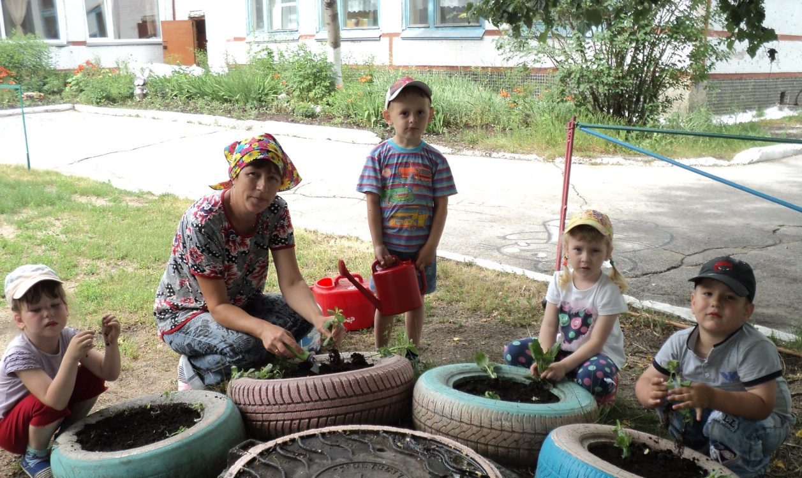

Ты волшебная водица, лейся на цветочки,
Пусть цветет на радость всем, клумба во садочке!

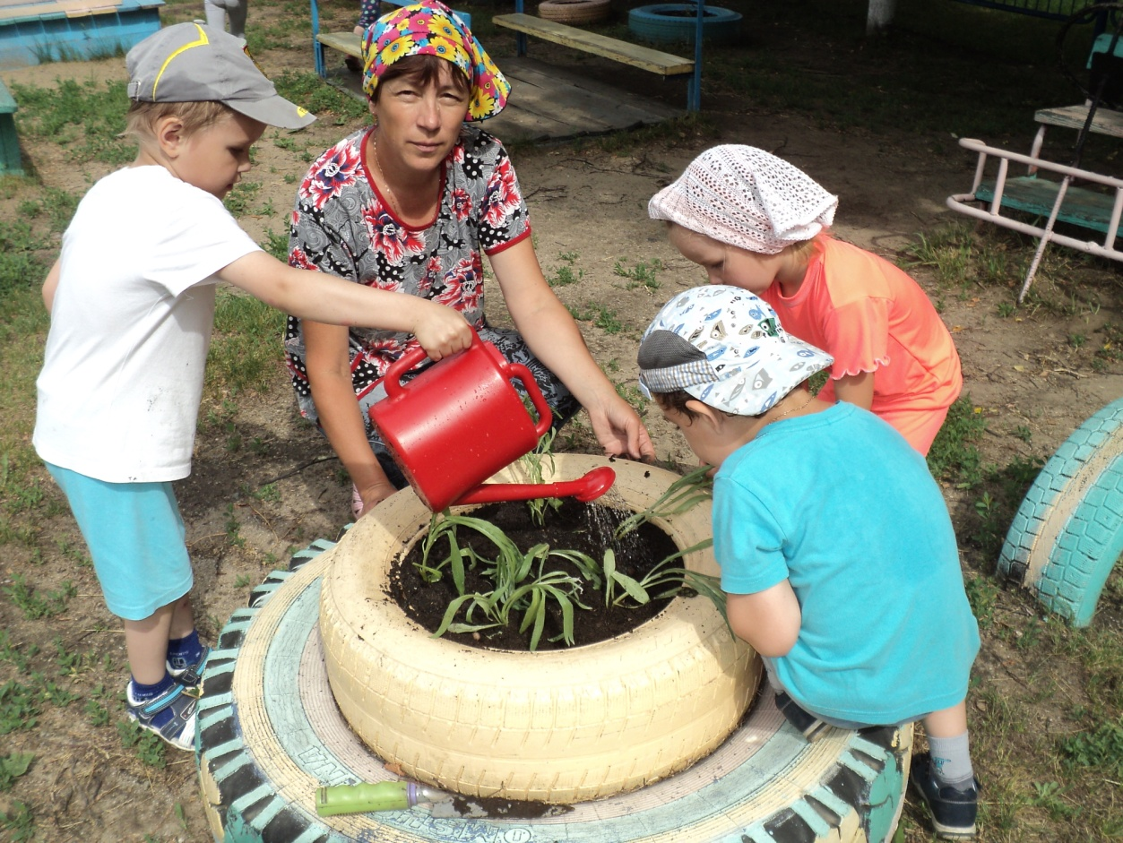

Их пололи, поливали, никогда не забывали.

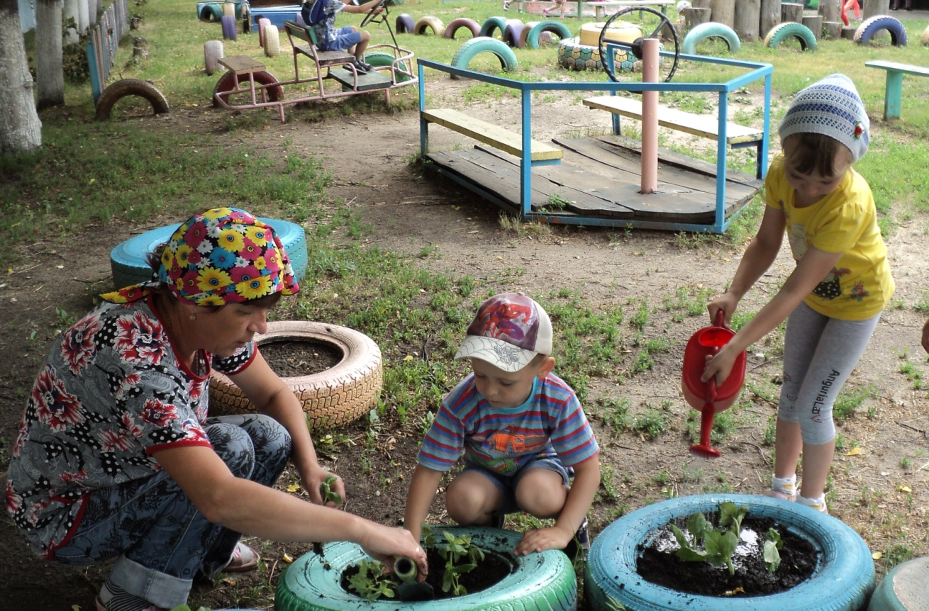

Вот и выросли цветы небывалой красоты!

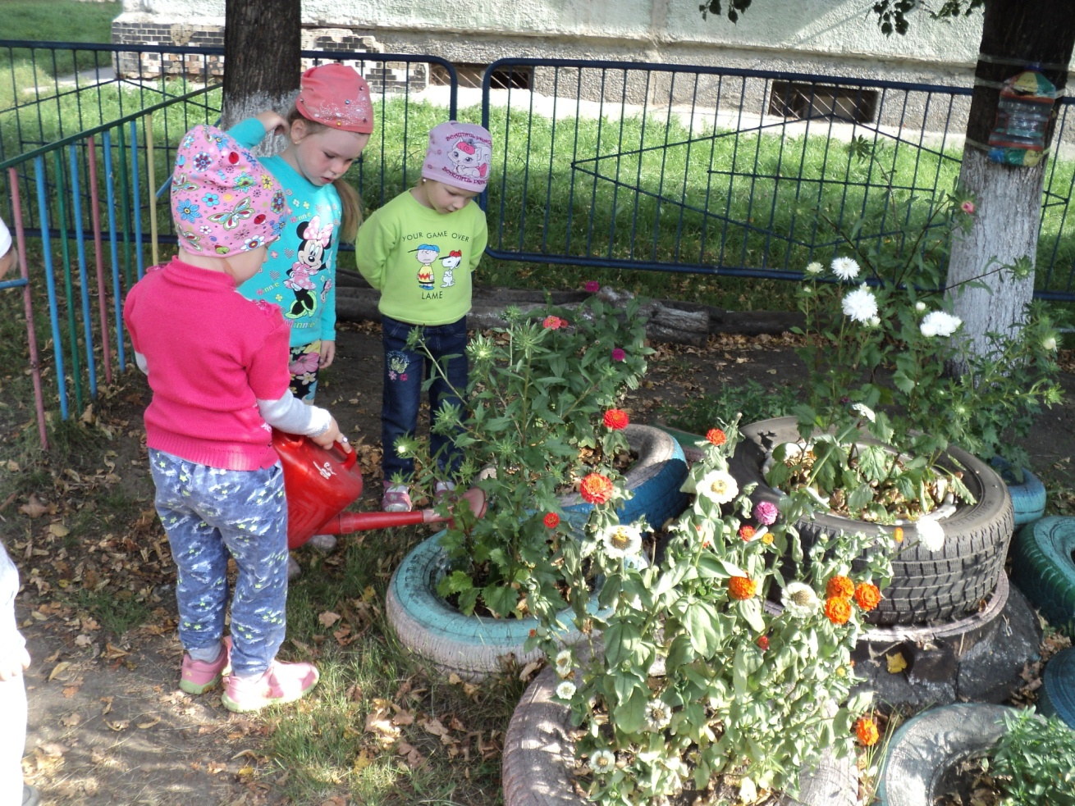

Мы любим над цветами наклониться,
Понаблюдать, не для того чтоб рвать.
А чтоб увидеть добрые их лица
И доброе лицо им показать.

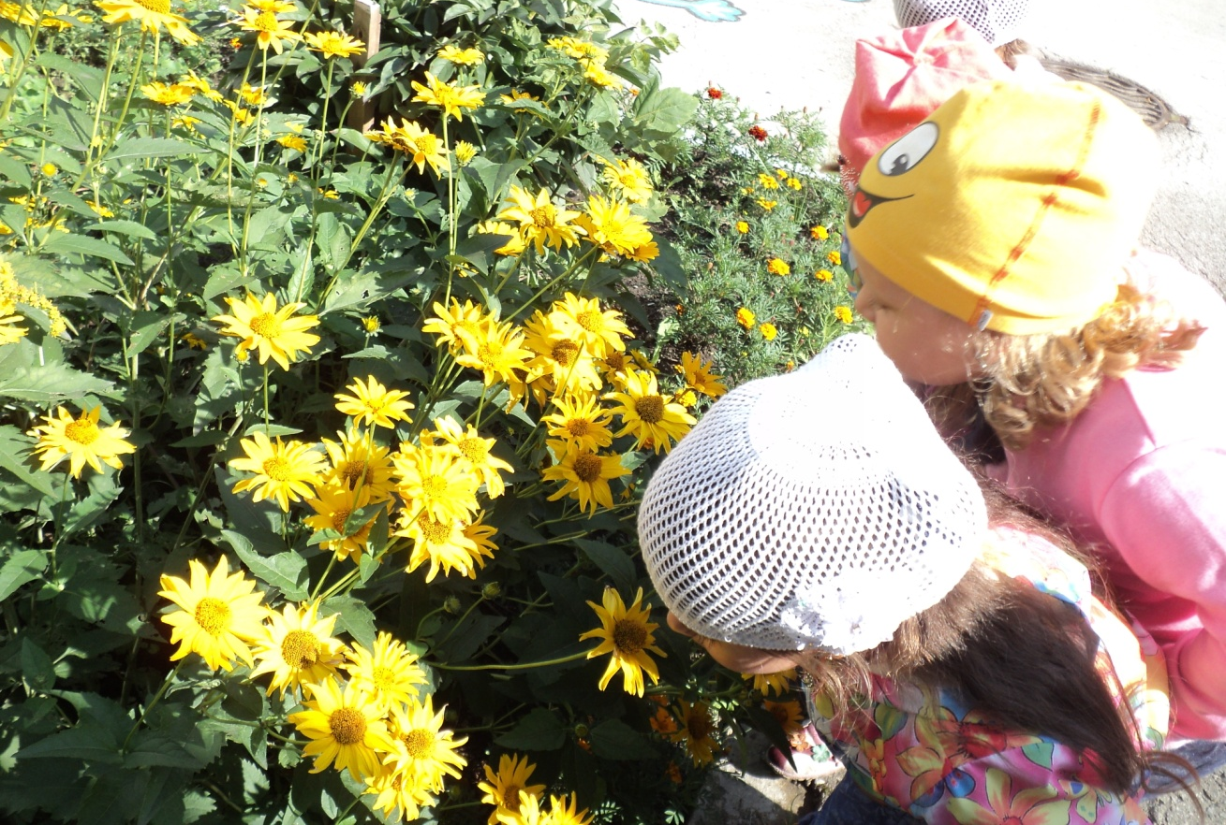

На доске или асфальте любим мелом рисовать,
Солнце, бабочку, деревья и цветы изображать.

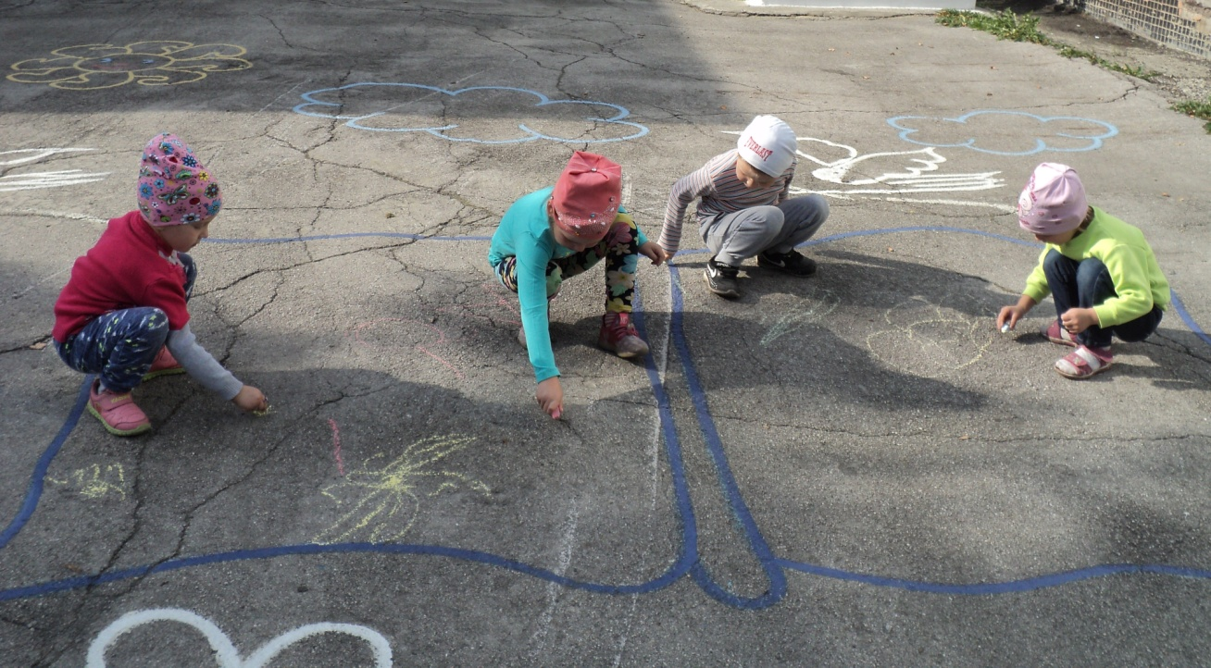

Карандашами тоже рисовали,

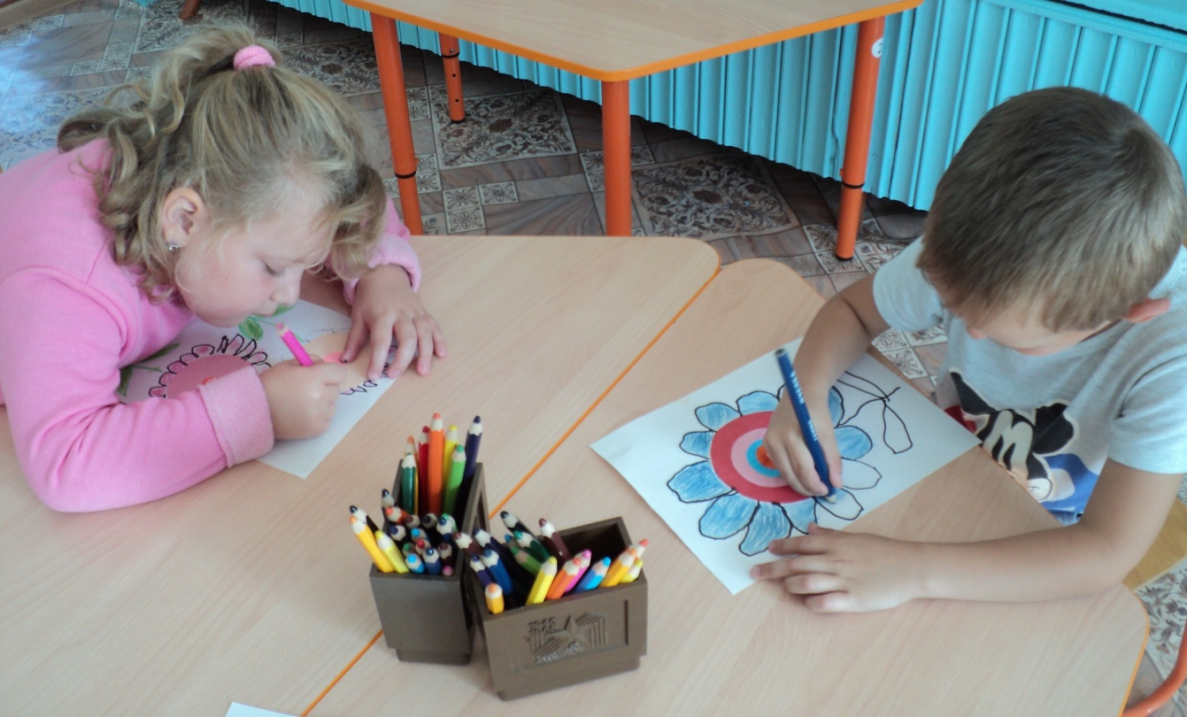

Лепили, а потом их украшали.
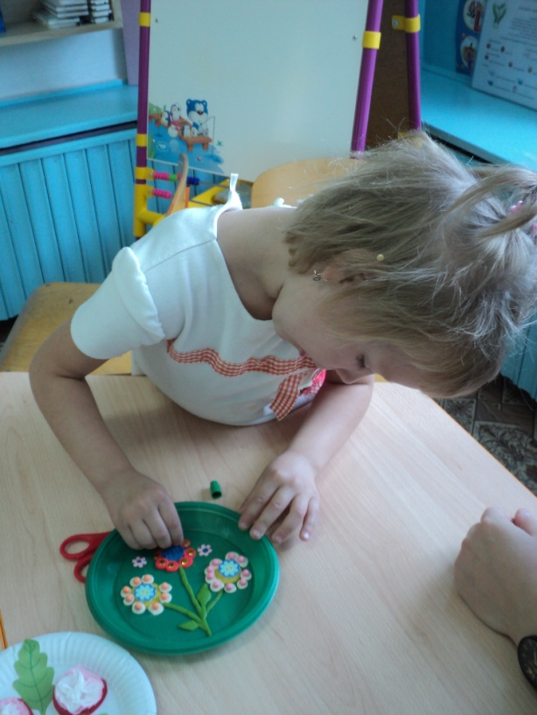

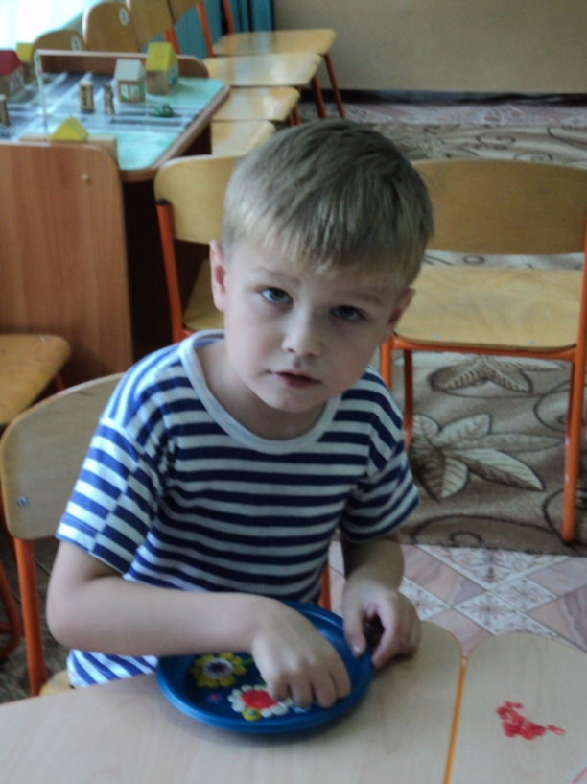

Воспитатели и мамы всем нам помогали,
Вот какие выставки вместе мы создали!
Хоть полсвета обойдете,
Лучше вряд ли вы найдете.

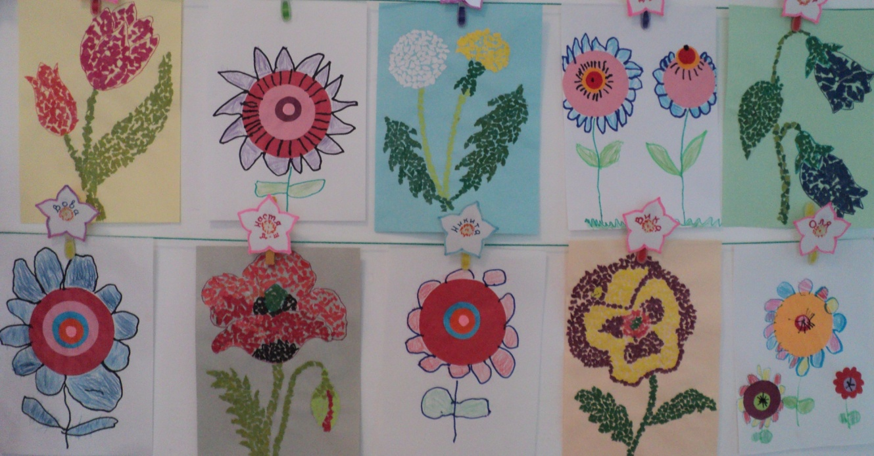

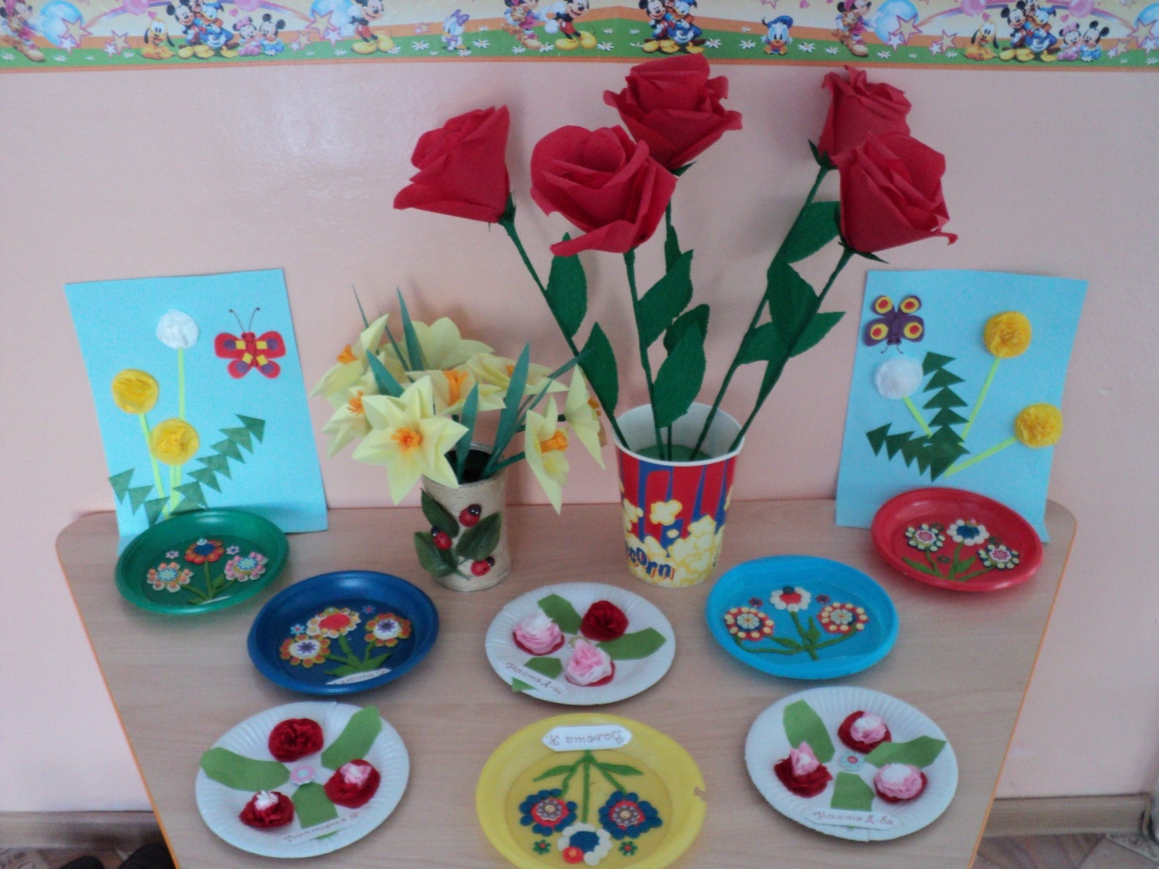

Лучшие работы на конкурсы определили,
Люди из комиссии их тоже оценили.

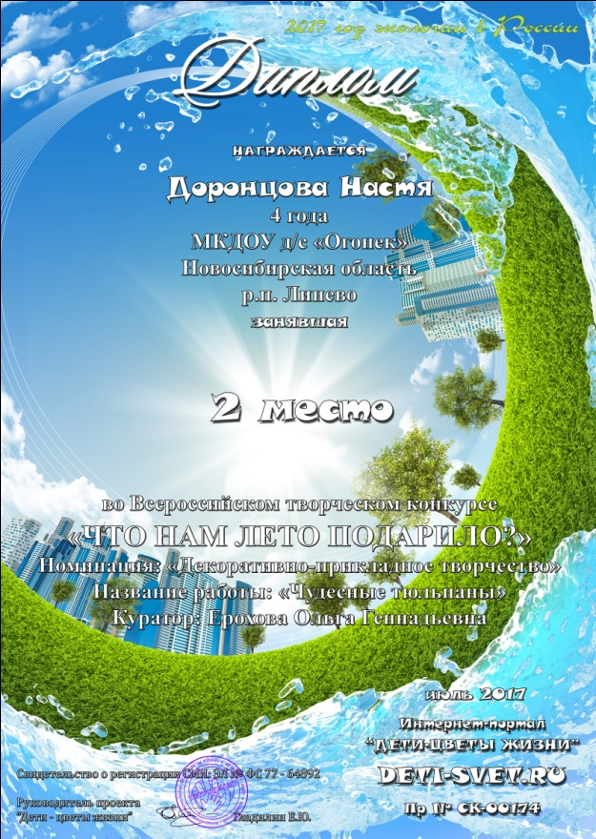
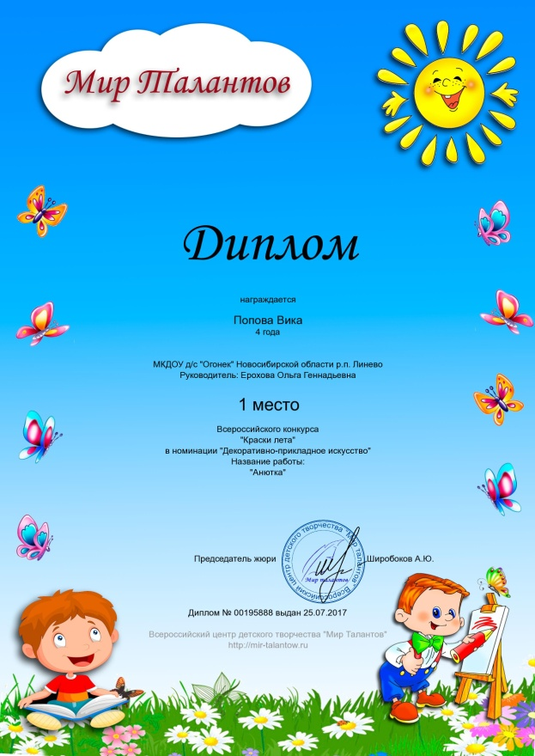



Чудесные альбомы все вместе собирали
И путешествовать по ним совсем не уставали.

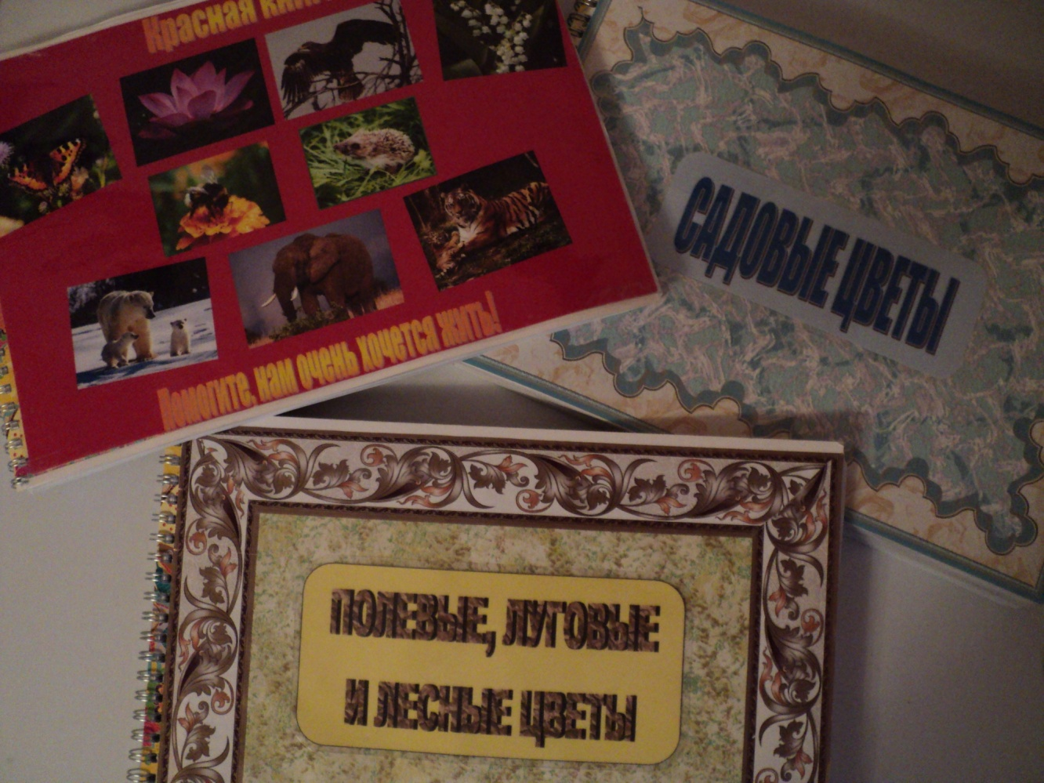

В игры разные играли, все цветы запоминали.
Из разных фигур и мозаики их собирали.
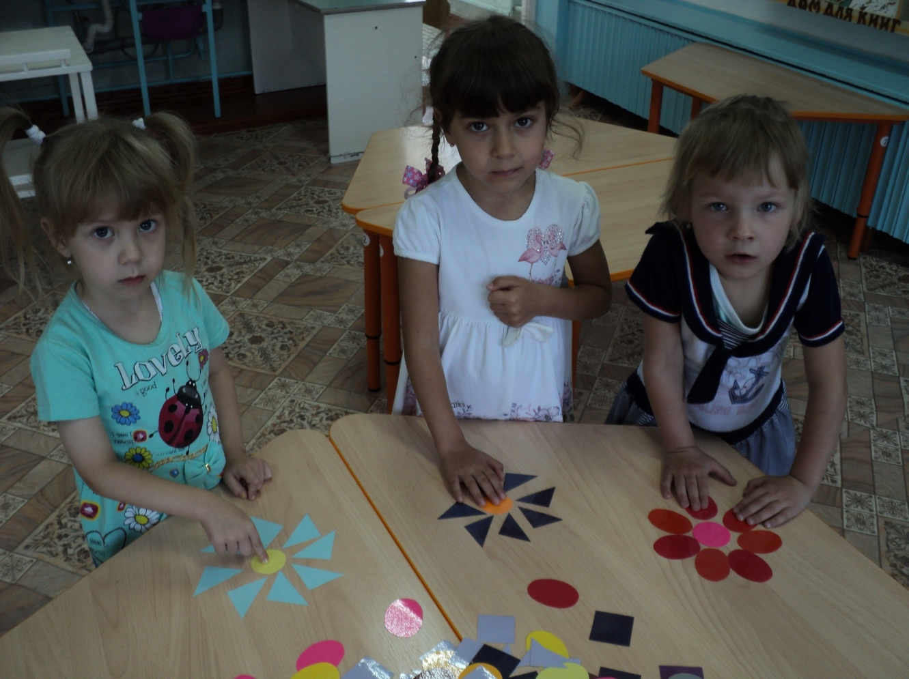

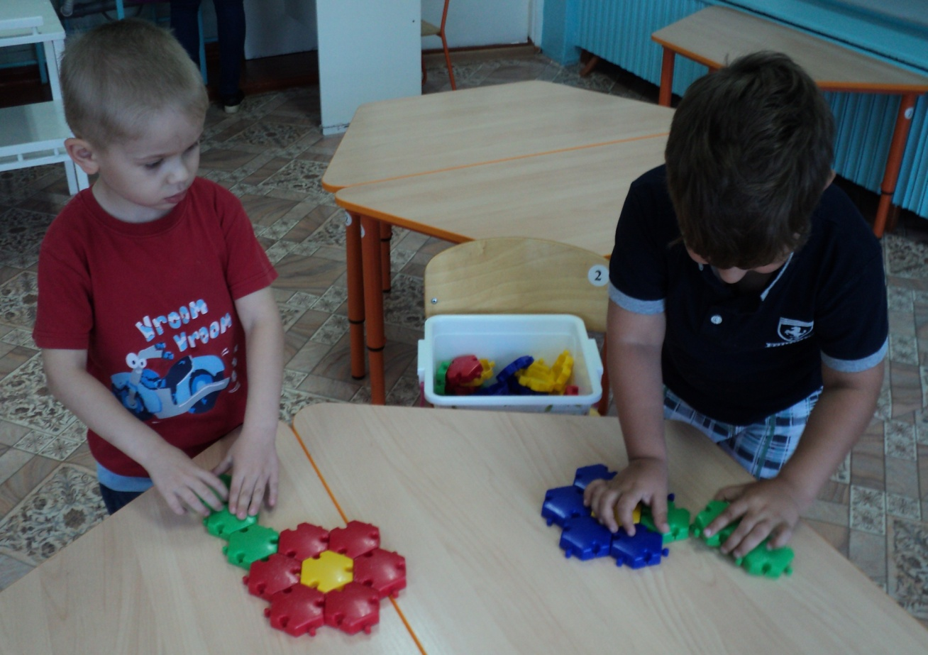

Если не верите, приходите, проверьте,
Собирали даже букет на мольберте.

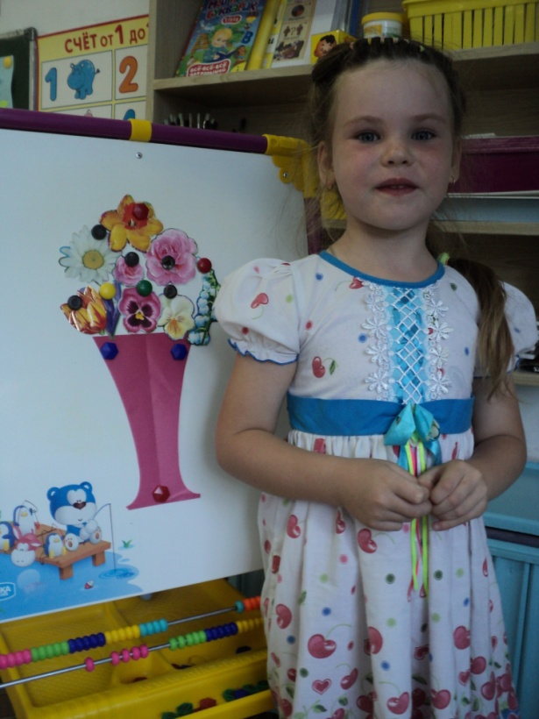
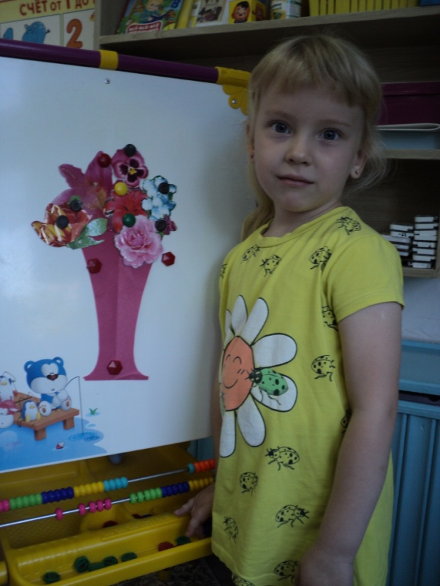

А в итоге нам праздник цветов устроили,
Где мы пели, играли и были героями.
Чудо-фея к нам приходила,
И в цветы нас всех превратила.
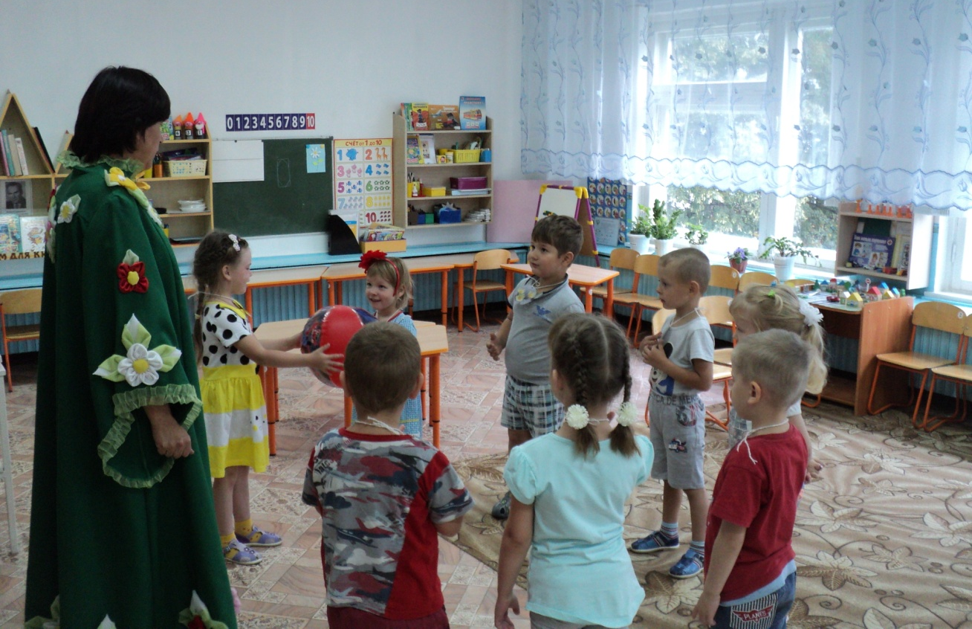

Мы мяч по кругу передавали,
И себя в стихах представляли.

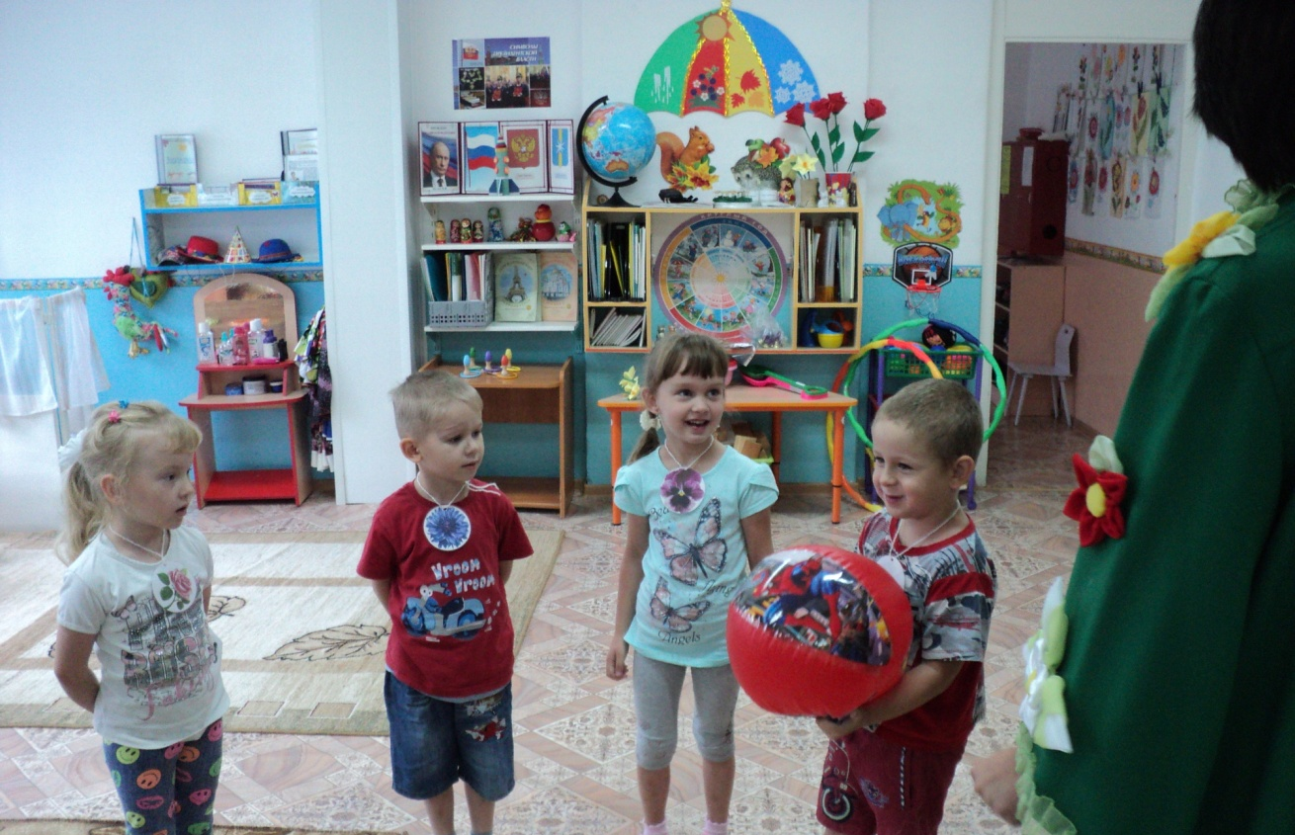

С колокольчиками весело играли.

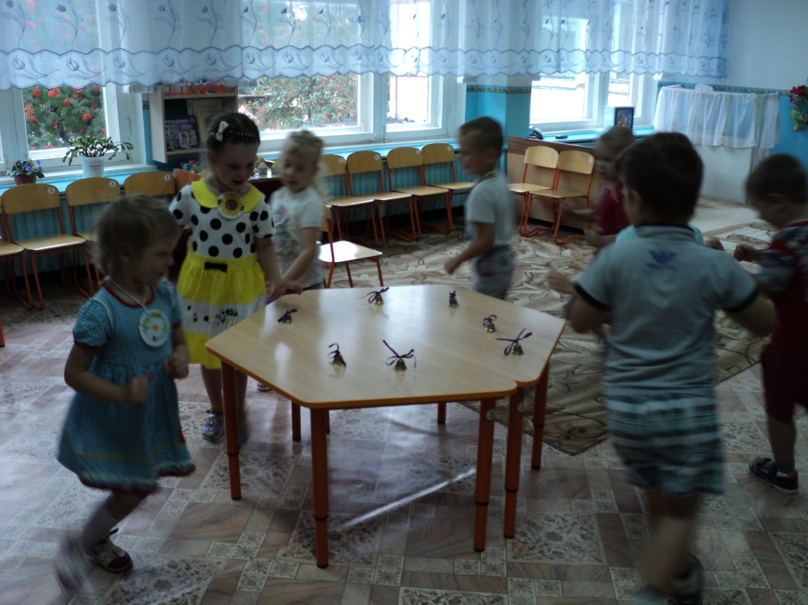

Цветочную поляну дружно собирали.

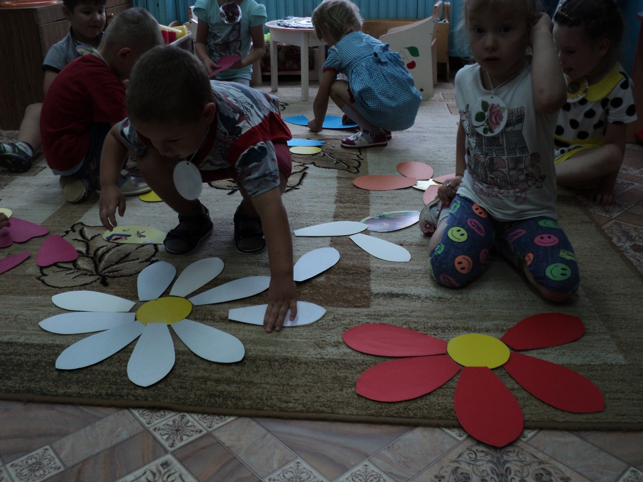

Эстафету проводили и конечно победили!

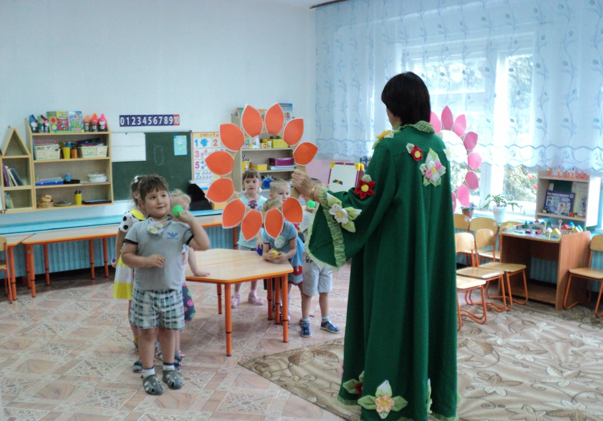

Посмотри как - раз, два, три,
Ты в цветочек попади.

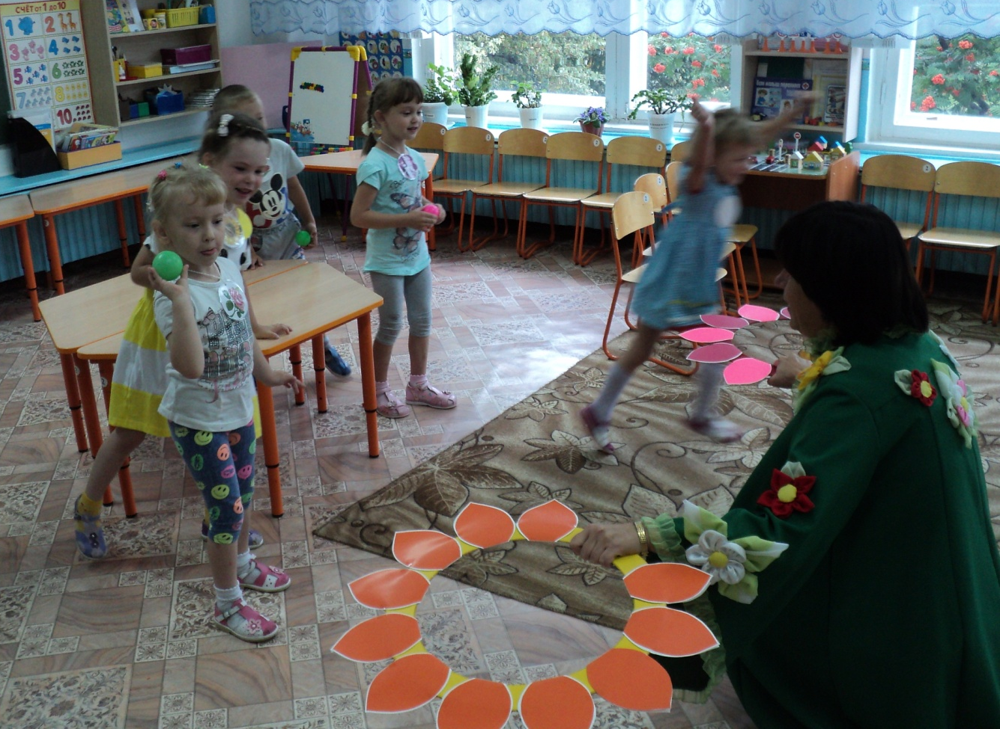

Все загадки отгадали
В них себя мы узнавали.
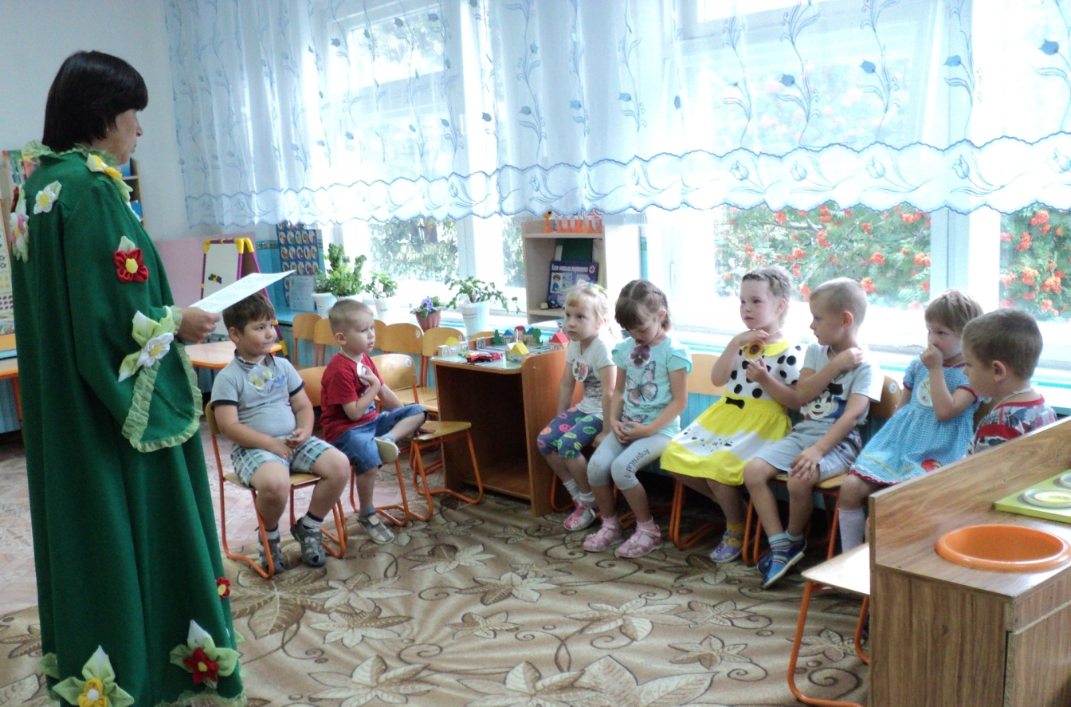

А еще в садовников играли
Цветы «садили, поливали».

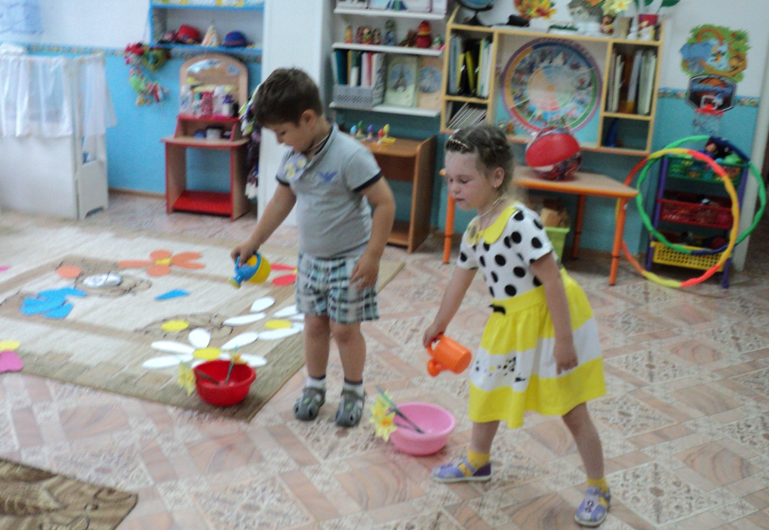

Потом полоть отправились
И с «Колючкой» справились!


